附件：本科生数据核准和补录操作步骤

- 登录学校VPN系统，用户名、密码同智慧校园。
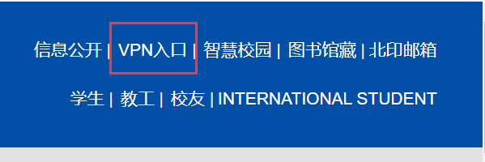
2.点击“教务综合管理系统”，用户名、密码同智慧校园。
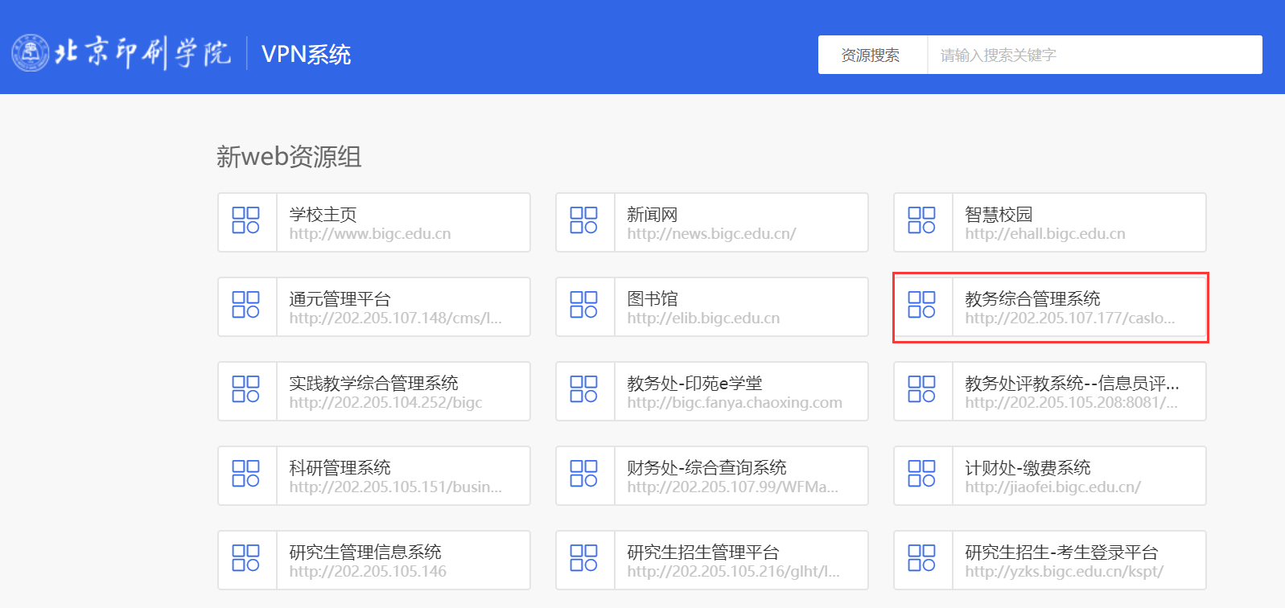
3.点击上方“个人管理”，显示学籍信息，核准本人姓名、身份证号。
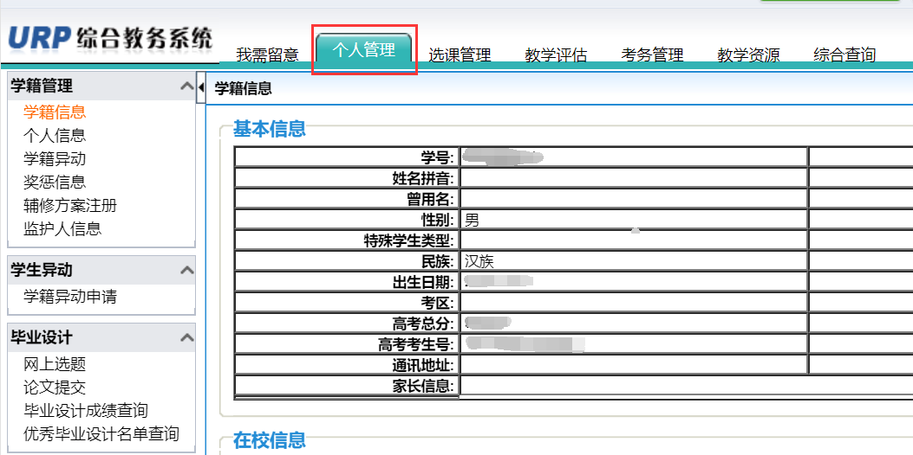
4.点击左侧“监护人信息”后，点击右上角“增加”可填写父母或监护人信息。父母或监护人称谓默认为“父亲”“母亲”，如有其他情况，可据实填写。填写完成后，点击右上角“保存”即可。
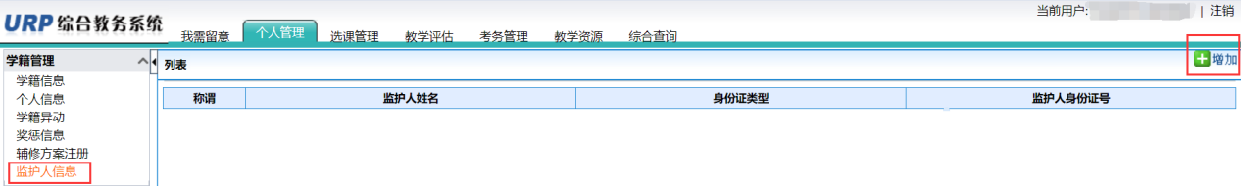

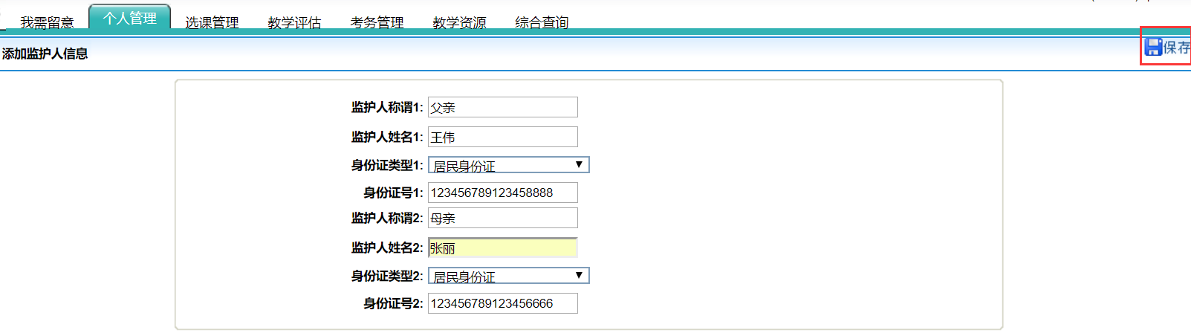

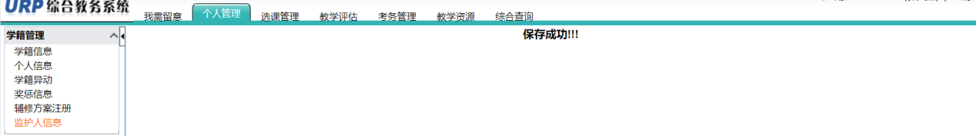
5.保存后，点击左侧“监护人信息”可查看填报结果。如发现填报信息有误，可再次点击“增加”修改信息，操作步骤同上。
